Одним из эффективных интересных методов который позволяет активизировать познавательную деятельность и способствует развитию речи, является работа над созданием нерифмованного стихотворения, синквейна.

Что такое синквейн?

Синквейн — слово французское, в переводе означает «стихотворение из пяти строк».
Синквейн – это нерифмованное стихотворение, которое сегодня является педагогическим приёмом, направленным на решение определенной задачи.

Чтобы составить синквейн, нужно научиться находить в тексте, в материале главные элементы, делать выводы и заключения, высказывать своё мнение, анализировать, обобщать, вычленять, объединять и кратко излагать.

Правила составления синквейна

Первая строка синквейна – заголовок, тема, состоящие из одного слова (обычно существительное, означающее предмет или действие, о котором идёт речь).
Вторая строка – два слова. Прилагательные. Это описание признаков предмета или его свойства, раскрывающие тему синквейна.
Третья строка обычно состоит из трёх глаголов или деепричастий, описывающих действия предмета.
Четвёртая строка – это словосочетание или предложение, состоящее из нескольких слов, которые отражают личное отношение автора синквейна к тому, о чем говорится в тексте.
Пятая строка – последняя. Одно слово – существительное для выражения своих чувств, ассоциаций, связанных с предметом, о котором говорится в синквейне, то есть это личное выражение автора к теме или повторение сути, синоним.

Пример синквейна «Наша группа».
Наша группа
Весёлая, дружная
Учимся, играем, танцуем
Наш любимый дом
Мы — дружные!

Алгоритм синквейна для детей, которые пока не умеют читать:
Условные обозначения:
слова-предметы (существительные)
слова-признаки (прилагательные)
слова-действия (глаголы)
предложение (отношение к теме)
ассоциации (существительное)

Например, синквейн «Кукла»

Кто?Кукла
Какая?Красивая, Любимая
Что делает?Стоит, Сидит, Улыбается
Предложение. Моя кукла самая красивая
Ассоциация.Игрушка

Составление синквейна – это форма свободного творчества, которая направлена на развитие умения находить в большом потоке информации самые главные и существенные признаки, анализировать, делать выводы, кратно формулировать свои высказывания.
Синквейн – один из эффективных методов развития речи дошкольника.

В чём же его эффективность и значимость?

Во-первых, его простота. Синквейн могут составить все.
Во-вторых, в составлении синквейна каждый ребенок может реализовать свои творческие, интеллектуальные возможности.
Синквейн является игровым приемом.
Составление синквейна используется как заключительное задание по пройденному материалу.
Составление синквейна используется для проведения рефлексии, анализа и синтеза полученной информации.

При составлении синквейна с дошкольниками нужно помнить, что необходимо составлять синквейн только на темы, хорошо известные детям и обязательно показывать образец.
Если составление синквейна вызывает затруднение, то можно помочь наводящими вопросами.
Нужно быть готовым к тому, что не всем детям может понравиться составление синквейна, потому что работа над ним требует определенного осмысления, словарного запаса и умения выражать свои мысли. Поэтому необходимо помогать и поощрять стремление детей составить синквейн или отвечать на вопросы. Постепенно дети привыкнут к правилам написания нерифмованных стихотворений, а их составление превратится в игру. И незаметно для самих детей игра в синквейн станет для них весёлым и занимательным занятием. Дети будут гордиться своими достижениями!

Синквейн для дошкольников – это:
• средство творческого самовыражения ребёнка;
• игровой способ обогащения словарного запаса;
• подготовка к краткому пересказу;
• владение понятиями: слово-предмет (живой—неживой, слово-действие, слово-признак;
• умение выделять главную мысль, формулировать идею, подбирать синонимы, правильно понимать и задавать вопросы, согласовывать слова в предложении;
• увлекательное занятие, благодаря которому каждый дошкольник может почувствовать себя гением-творцом.

Данный метод может легко интегрироваться с другими образовательными областями программы, а простота построения синквейна позволяет быстро получить результат.

Совет: сделайте с ребёнком копилку синквейнов. По стихотворениям, мультфильмам, прочитанным рассказам и сказкам, ситуациям из жизни…

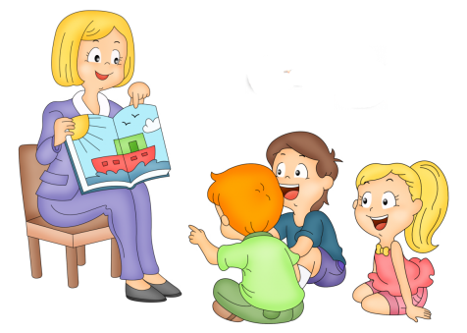

Муниципальное бюджетное дошкольное образовательное учреждение детский сад № 5 «Теремок» комбинированного вида

«Использование технологии «синквейн» в работе по развитию речи дошкольников»
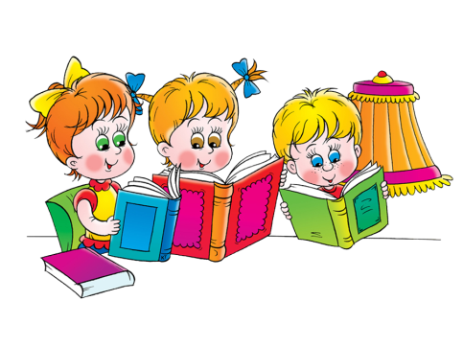
Подготовила учитель-логопед: Рыбакова В.Н.

Шахунья
2021

